Патриотическое воспитание через деятельность кружка художественно-эстетического направления.
Истинный патриотизм по своей сущности гуманистичен, включает в себя уважение к другим народам и странам, к их национальным обычаям и традициям и неразрывно связан с культурой межнациональных отношений. Основными направлениями в системе патриотического воспитания в учреждениях образования можно определить следующие:
- Духовно-нравственное. Цель: осознание учащимися в процессе патриотического воспитания высших ценностей, идеалов и ориентиров, социально значимых процессов и явлений реальной жизни, способность руководствоваться ими в качестве определяющих принципов, позиций в практической деятельности.
- Историко-краеведческое. Система мероприятий по патриотическому воспитанию, направленных на познание историко-культурных корней осознание неповторимости Отечества, его судьбы, неразрывности с ней, формирование гордости за сопричастность к деяниям предков и современников и исторической ответственности за происходящее в обществе.
- Гражданско-патриотическое воспитание. Воздействует через систему мероприятий на формирование правовой культуры и законопослушности, навыков оценки политических и правовых процессов в обществе и государстве, гражданской позиции, постоянной готовности к служению своему народу и выполнению конституционного долга.
- Социально-патриотическое. Направлено на активизацию духовно-нравственной и культурно-исторической преемственности поколений, формирование активной жизненной позиции, проявление чувств благородства и сострадания, проявление заботы о людях пожилого возраста.
- Военно-патриотическое. Ориентировано на формирование у молодежи высокого патриотического сознания, идей служения Отечеству, способности к его вооруженной защите, изучению русской военной истории, воинских традиций.
- Героико-патриотическое. Составная часть патриотического воспитания, ориентированная на пропаганду героических профессий, а также знаменательных героических и исторических дат нашей истории, воспитание чувства гордости к героическим деяниям предков и их традициям.
- Спортивно-патриотическое. Направлено на развитие морально-волевых качеств, воспитание силы, ловкости, выносливости, стойкости, мужества, дисциплинированности в процессе занятий физической культурой и спортом, формирование опыта служения Отечеству и готовности к защите Родины.
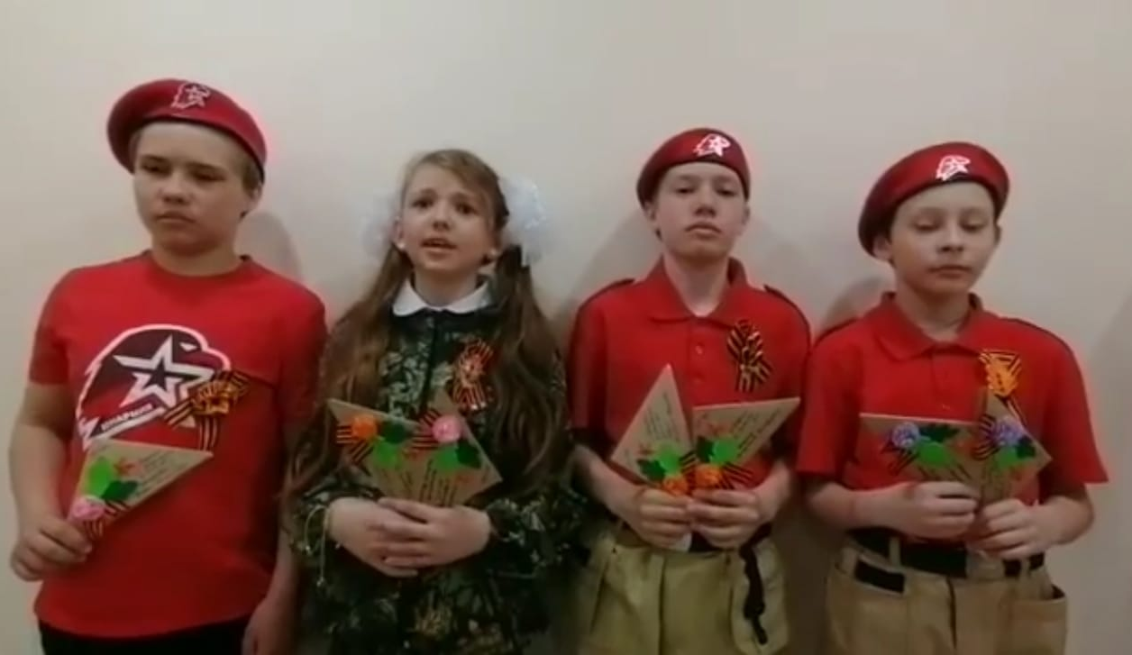
Ребята нашего кружка систематически принимают участие в различных мероприятиях, направленных на воспитание чувства любви к Родине, чувства долга. Ребята хранят память о годах Великой Отечественной войны - работают над проектом «Память». Каждый год изготавливают сувениры и открытки ветеранам войны и тыла. И поздравляют пожилых людей. Во время пандемии они также изготовили на крафтовой бумаге письма со словами благодарности и гордости. Украсили их. Глава поселения передала эти письма адресатам 9 мая.

